植生水泥土边坡防护及连续喷播技术

一、主要完成单位
中交第一航务工程局有限公司、广西百宁高速公路有限公司
二、推荐单位
广西交通投资集团有限公司
三、主要完成人
孙士成、张伟、葛玉华、杨永臻、付文庆、王华、刘奕、赵志忠、施权君、赵鑫、陈文政、马念平、吕大鹏、覃东
四、项目简介
平果至南宁高速公路是《广西高速公路网规划（2018―2030年）》“1环12横13纵25联”中 “纵10线”的重要组成部分，通过石埠北枢纽立交，与广昆高速及南宁绕城高速交通转换，全长约85公里。
中交一航局承建的№2合同段位于南宁市境内，共42.787km。全线设计时速120km/h，采用标准双向六车道建设。标段内路基挖方1410万方、填方625万方，设置含匝道主线桥梁51座/9406m、预制梁2461片，隧道2座/左右线合计3547m，涵洞、通道167道/5990m，天桥12座/1081m,另设置3处互通立交和1处服务区，全线桥隧比25.6%。
五、主要技术内容及创新点
（一）主要技术内容
植生水泥土护坡属于半刚性结构，水泥用量60-120kg/m³，基材喷覆到坡面上，水泥凝固后即具备独立的浅层防护功能，在抗冲刷和坡面封闭性能上可以取代砼骨架护坡、喷射砼护坡等传统圬工防护形式，同时具备生境构筑功能，可以在较短时间内实现对岩土创面、人工坡面、圬工界面的生态修复，是代表国内生态防护创新的先进实用技术。
植生水泥土生态基材集中厂拌系统（绿站），由土壤筛分加工系统、主辅分离自动配料系统、立式双向强制搅拌系统、熟料输送装车系统等四个子系统组成，各系统之间通过皮带或密封管道相连通。主材料中的土壤、生境改良剂、有机肥、椰糠、稻壳、等原材料通过自动配料机称重后再由皮带传输机输送至主搅拌机；水泥则通过螺旋密封管道输送至自动配料称重后再进入主搅拌机和其他物料一起搅拌。所有原材物料通过自动称重准确配料、自动传输至搅拌机，整个配料过程全自动计量，保证了植生水泥土的配合比精确度。同时，整个拌和系统自动化运行，通过PLC电路集中控制，拌和效率高，能够充分满足现场施工速度的需要。
植生水泥土连续喷植系统，由储料仓、自动喂料仓、多机联动喷射机组组成。绿站和连续喷植系统，组成植生水泥土护坡生态基材生产、喷植一体化生产线，是针对传统工法——“小型设备分散搅拌生产+单机组间歇喷植”的革命性进步。
该技术对完善高速公路工业化建造要求具有创新意义，工厂化集中拌合、配送生态基材、现场连续高效喷植，有利于提高基材成品质量、加快边坡防护速度、优化绿色环保评价、促进品质工程建设。
- 创新点
1.植生水泥土生态基材由现场拌和变为厂内集中拌和，属全国首例，实现配合比精准控制，同时大幅度提高生产效率，降低成本。
2.通过配合比的优化研究，提出适合广西自然环境的施工配合比，实现边坡稳定防护和绿化一次成活率达95%以上的效果。
3.植生水泥土材料由水泥掺拌土壤、生境改良剂、有机肥、椰糠、稻壳等有基材组合，符合绿色环保生态要求。
4.现场采用多机组连续供料、不间断喷植，属全国首例，搅拌、运输、喷植一体化，边坡开挖后可以快速封闭，形成半刚性护坡结构，真正落实“开挖一级防护一级”的防护要求，避免边坡防护开挖期因长期裸露导致局部垮塌和水土流失。
六、获奖情况
2021年12月31日被广西高速公路投资有限公司评定为2021年度技术创新及微创新亮点工程；
2022年2月25日被评为中交第一航务工程局有限公司企业级工法；
2022年3月20日通过中国公路建设行业协会的科技成果评价，成果鉴定为国内领先水平。
- 标准及专利情况
植生水泥土边坡防护及连续喷播技术在施工实际应用中，不仅严格执行相关公路工程行业标准，且在此基础上有一定创新，例如：公路路基施工技术规范（JTG/T3610—2019）中关于桥梁墩身施工要求湿法喷播成活率应达到90%以上，采用该技术一次性成活率达95%以上。
为更好的推广应用该技术，完善规范对该项工法的具体要求，本单位正在组织编制《公路工程植生水泥土边坡防护技术规程》行业规范，规程编制大纲已通过了专家评审。
八、社会经济效益及推广应用情况
（一）社会经济效益
该技术较传统方法操作简单，安全性高，使用的材料为绿色环保材料，边坡防护效果良好。同时，由于施工效率的提高，真正实现了边坡“开挖一级防护一级”，有利于品质工程提升，也是标准化建设的良好体现。
植生水泥土生态基材集中厂拌和连续喷植系统单条生产线每小时可生产基材料25m³，比传统的小型设备分散作业工效提高3倍,大大节省人工和设备投入，每立方可节省34.25元，综合效益明显。
（二）推广应用情况
本项目边坡防护采用该技术达27万㎡以上，目前已施工的坡面生态防护效果良好，大幅度提高了生产效率，节约了施工成本，前期施工段落完工18个月以上，未发现异常，经过数据采集分析及专家论证，该技术可在同类项目推广应用。通过建立植生水泥拌和站、配合比理论研究、相关工程标准的编制，为其推广应用创造更为有利的条件。

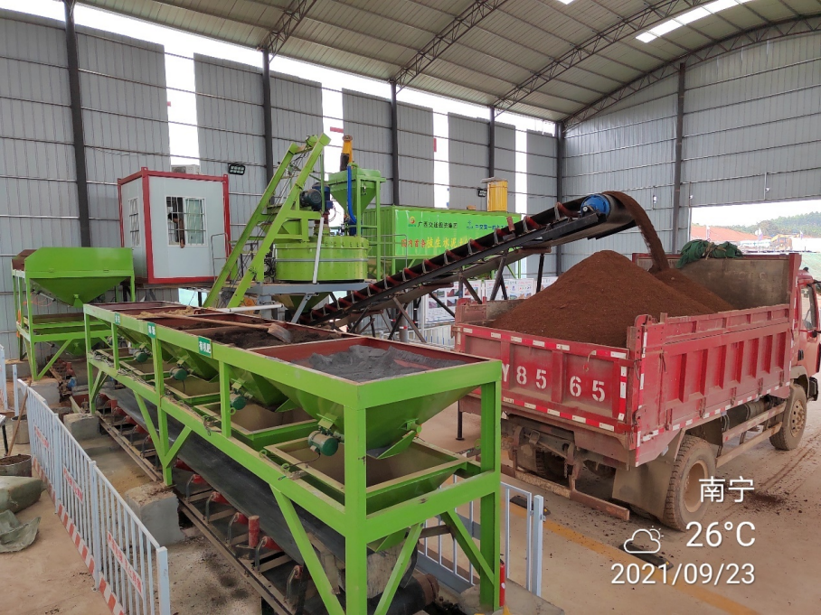
图1 材料拌和后装车运输

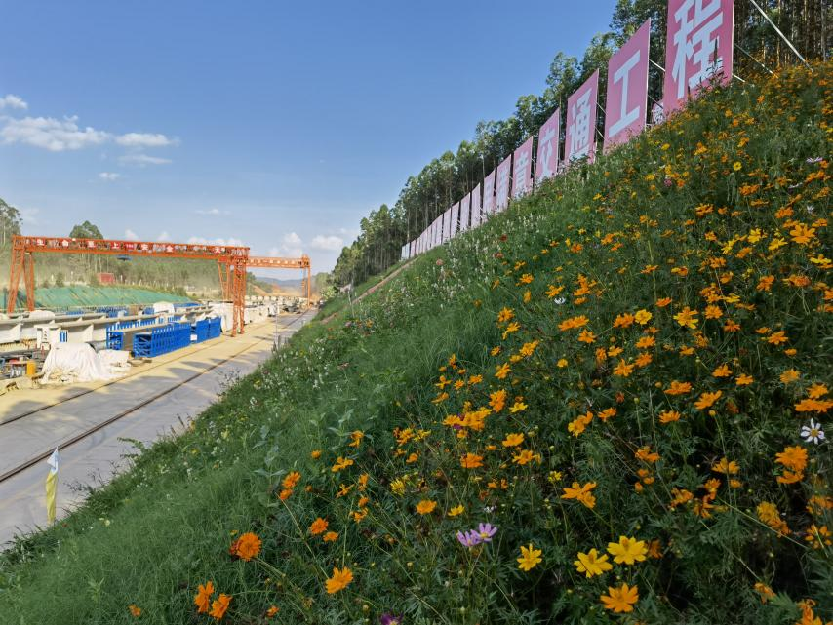
图2 防护效果

